ДЗ УРОК 2. Алгоритмы

1. Вычисление корней квадратного уравнения

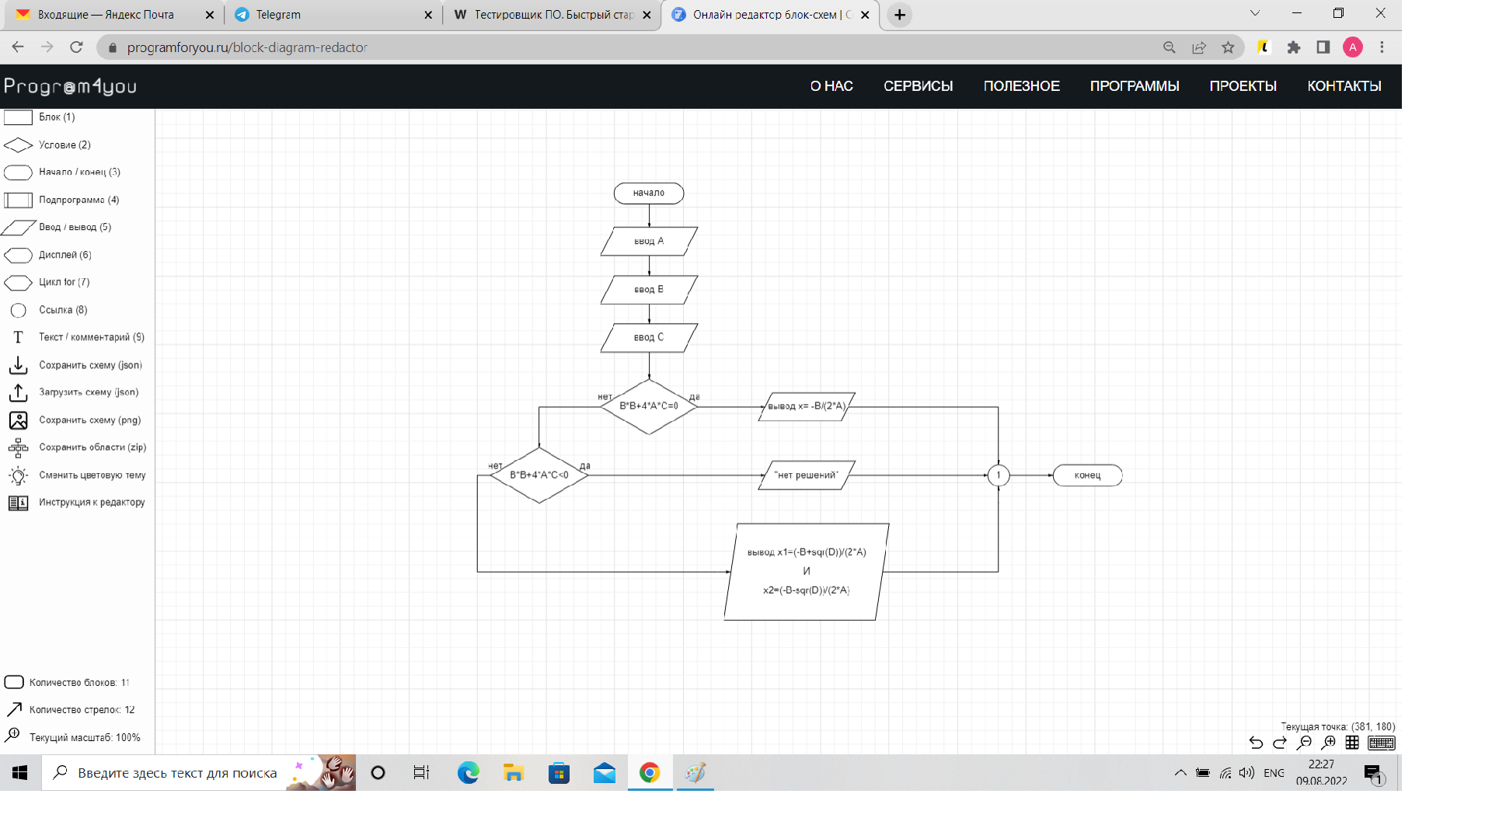

2. Вычисление факториала числа n

